KIMPO UN ESCLAVO CON UN GRAN SUEÑO
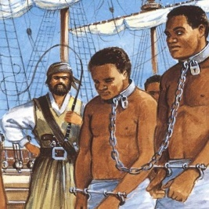
Y se encontraba allí sentado en el patio de una gran finca con el radiante sol iluminando su negra piel, era Merlo un esclavo negro que estaba sentado a la espera de su destino, cuando de repente llego un camión el cual traía 50 vacas lecheras, mientras otros esclavos empezaron a bajarlas del camión Merlo observaba que otros traían algunos caballos, los cuales empezaron a embarcarse eran 31 cabellos en total os cuales iba a ser enviados a la hacienda de un señor llamado el Caporal cuando todos los caballos se encontraban dentro del camión subieron a Merlo junto con su amigo Kimpo al mismo camión puesto a que ellos eran parte de un intercambio entre su patrón y el señor Caporal. El viaje duro aproximadamente 5 horas y en ese transcurso ellos solo pensaban en que sería de sus vidas con el nuevo patrón al que pertenecían ahora, entre intercambio de pensamientos Kimpo le comento que el soñaba con que algún día ellos serían libres y podrían tener una vida feliz sin maltratos, Merlo solo rio sutilmente y le dijo –lamentablemente solo es un triste sueño.
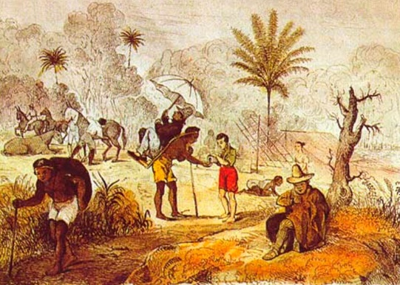
Después de varias horas de viaje llegaron a la hacienda del Caporal, era una hacienda muy grande llena de animales y se observaba a lo lejos las grandes hectáreas de cultivos que esta tenia. Al llegar ninguno de los dos sabía qué hacer ni cómo funcionaba el trabajo en aquella hacienda dos hombres les habían dado agua con pan y les mencionaron que es lo único que comerían por el día, enseguida les echaron dos baldes de agua fría y les dijeron que pronto vendría el ayudante del Caporal a indicarles todo lo que debían hacer en adelante.
Mientras ellos esperaban en ese frio sentados empezaron a escuchar que alguien se acercaba, era el ayudante, al verlos supo de inmediato que eran los nuevos y les informo de todo lo que no podían hacer mientras sirvieran al Caporal y lo obedientes que debían ser, también les menciono que el Caporal no hablaba con ninguno de sus esclavos ni entraba en contacto con ellos, él era una persona muy agresiva y que no le gustaba que sus esclavos lo retaran y por ello prefería no acercarse a donde se encontraban ellos.
Al pasar de los días ellos se acoplaron muy rápido a su nueva vida trabajaban desde antes que saliera el sol hasta muy de noche y apenas se les daba una pequeña ración de comida la cual consistía en agua con pan o en sobras de la casa grande, y cuando alguno de los esclavos se portaba mal lo dejaban sin comida durante todo el día y lo encerraban en un calabozo sin luz por una semana.
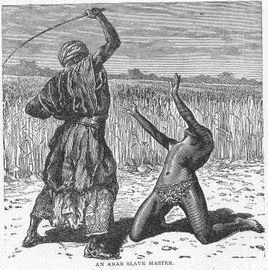
Un día el Caporal se encontraba cerca a los cultivos y como Kimpo nunca lo había conocido no sabía de quien se trataba y se acercó a él y le menciono acerca de su sueño, el Caporal al escuchar la ridiculez de este y el descaro que tuvo al decírselo empezó a lanzarle miles de latigazos Merlo lo estaba buscando y desde detrás de un árbol observaba como el Caporal mataba a latigazos a su amigo, desde aquel día Merlo le prometió a Kimpo que el soñaría con ser libre y lucharía para ver que su sueño algún día se convierta en realidad, aunque en el fondo él sabía que era muy difícil luchar contra la impotencia y dominación de las personas tan crueles de aquel mundo.

